Министерство образования Республики Беларусь

Учреждение образования

“Брестский государственный университет”

Кафедра ИИТ

Лабораторная работа №11

По дисциплине: “ЯП”

Тема: “Pandas”

Выполнил:

Студент 2-го курса

Группы ПО-7

Качан В.В.

Проверила:

Дряпко А.В.

Брест, 2021

Задание 1.

Для загрузки датасета pandas используем:

df = pd.read_csv("marketing_campaign.csv", delimiter="\t")  
df.sample(15)

Задание 2.

Для вывода общей информации о датасете используем:

df.info()

Задание 3.

Для проверки на NULL-данные используем:

df[df.isnull().T.any()]

Задание 4.

Для удаления колонки "Z_CostContact", "Z_Revenue" используем:

df.drop(["Z_CostContact", "Z_Revenue"], axis=1, inplace=True)

Задание 5.

Для переименования колонки "Year_Birth" в "Age" используем:

df.rename({"Year_Birth": "Age"}, axis=1, inplace=True)

Задание 6.

Код программы:

df.drop(["Z_CostContact", "Z_Revenue"], axis=1, inplace=True)  
df.rename({"Year_Birth": "Age"}, axis=1, inplace=True)  
df.info()  
  
ms_df_c = df["Marital_Status"].value_counts().to_frame()  
ms_df = ms_df_c[ms_df_c["Marital_Status"] > 50]  
ed_df = df["Education"].value_counts().to_frame()  
  
ms_df[ms_df["Marital_Status"] > 50].plot(  
 kind="pie",  
 autopct="%1.1f%%",  
 legend=None,  
 ylabel="",  
 subplots=True,  
 shadow=True,  
 explode=(0.1, 0.1, 0.1, 0.1, 0.1),  
 title="Martial Status",  
)  
plt.show()  
  
ed_df.plot(  
 kind="pie",  
 autopct="%1.1f%%",  
 legend=None,  
 ylabel="",  
 subplots=True,  
 shadow=True,  
 explode=(0.1, 0.1, 0.1, 0.1, 0.1),  
 title="Education",  
)  
plt.show()  
  
sns.histplot(data=df, x="Marital_Status", stat="percent", hue="Response")  
plt.show()  
sns.histplot(data=df, x="Education", stat="percent", hue="Response")  
plt.show()

Результат выполнения:

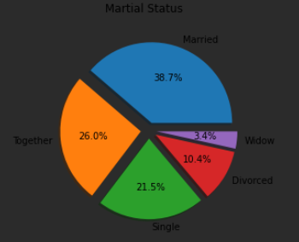 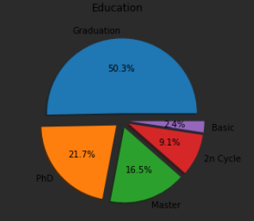

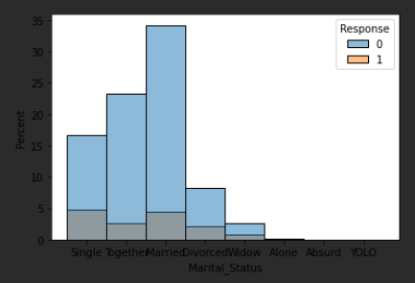 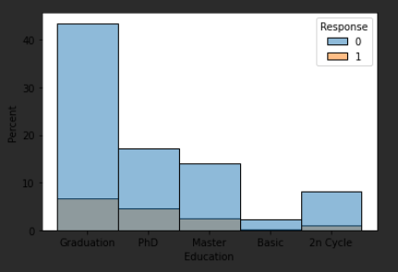

Задание 7.

Код программы:

def calculate_age(born) -> int:  
 return int(datetime.today().strftime("%Y")) - int(born)  
  
df["Age"] = df["Age"].apply(calculate_age)  
filtered_df = df[df["Age"] < 100]  
sns.histplot(x=filtered_df["Age"], kde=True)  
plt.show()

Результат выполнения:

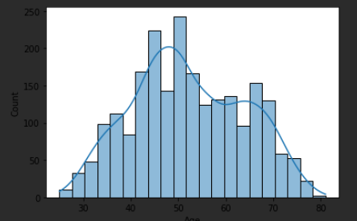

Задание 8.

Код программы:

def show_hist(data_name: str) -> None:  
 df[data_name].value_counts(normalize=True).mul(100).to_frame().plot(  
 kind="bar",  
 legend=None,  
 xlabel=data_name,  
 ylabel="Percent"  
 )  
 plt.show()  
  
show_hist("Kidhome")  
show_hist("Teenhome")  
show_hist("Response")  
sns.kdeplot(df["Income"], shade=True, clip=(10**0, 10**5))  
plt.show()

Результат выполнения:

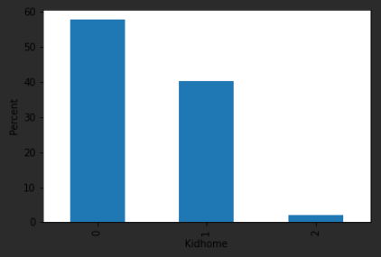 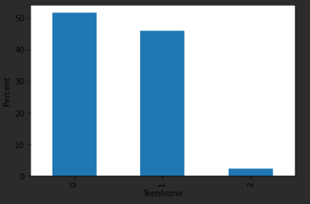

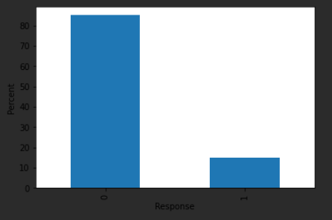 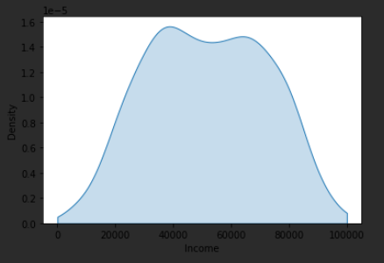

Задание 9.

Код программы:

def show_kdeplot(hue: str, clip: tuple = (10**0, 10**5)):  
 plt.figure(figsize = (7, 7))  
 sns.kdeplot(data=df, x="Income", hue=hue, shade=True, clip=clip)  
 plt.show()  
  
show_kdeplot("Response")  
show_kdeplot("Marital_Status")  
show_kdeplot("Education")  
show_kdeplot("Kidhome")  
plt.show()

Результат выполнения:

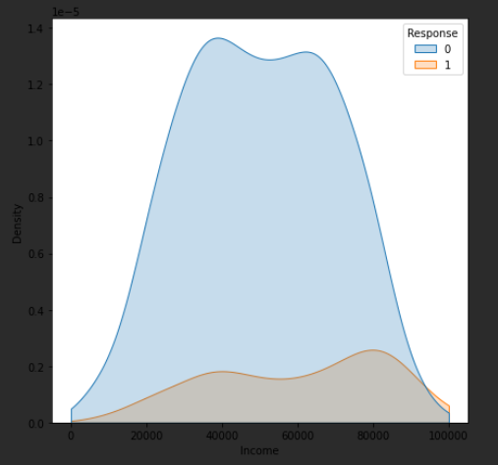

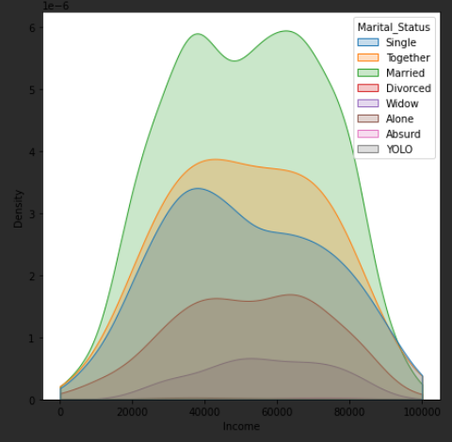

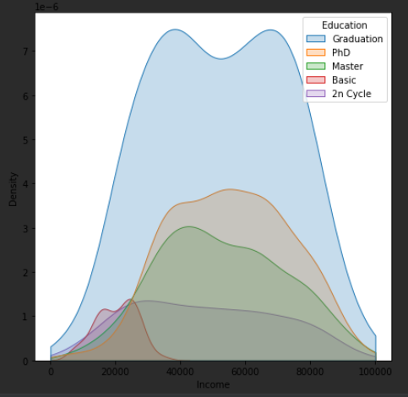

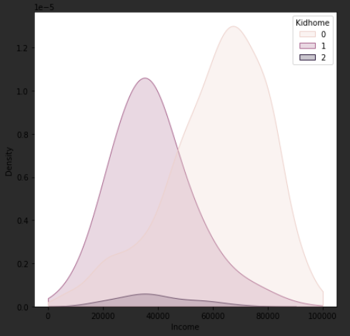

Задание 10.

Код программы:

numerics = ["int16", "int32", "int64", "float16", "float32", "float64"]  
newdf = df.select_dtypes(include=numerics)  
plt.figure(figsize=(20, 20))  
sns.heatmap(newdf.corr(), cmap="coolwarm", annot=True)  
plt.show()